С прокси ВМ выполнить curl на Backend и убедиться, что
API отвечает.
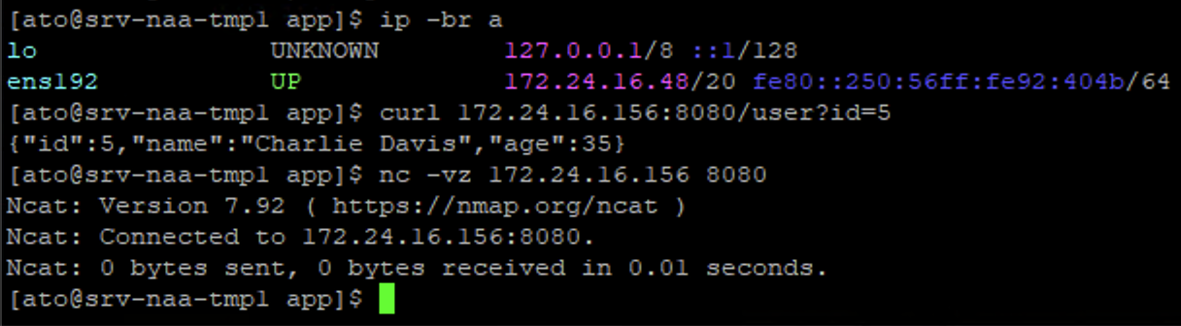
Выполнить запрос к прокси:
bash curl http://:<порт-прокси>/user?id=5
Ожидаемый ответ: json {"cached":false,"user":{"id":
5,"name":"Charlie Davis","age":35}}
Повторный запрос должен вернуть тот же объект, но с
"cached": true .
Запросы, нарушающие сетевую топологию (например, к
backend напрямую с любого другого IP), должны
блокироваться.
